Protocolo para el análisis de comunidades en muestras de suelo

Debido a que los estudios metagenómicos y metagenéticos son sensibles a los métodos de extracción de DNA y al tamaño de muestra, implementaremos el siguiente protocolo para la extracción de DNA metagenómico y construcción de librerías. El protocolo a seguir es por muestra de suelo.

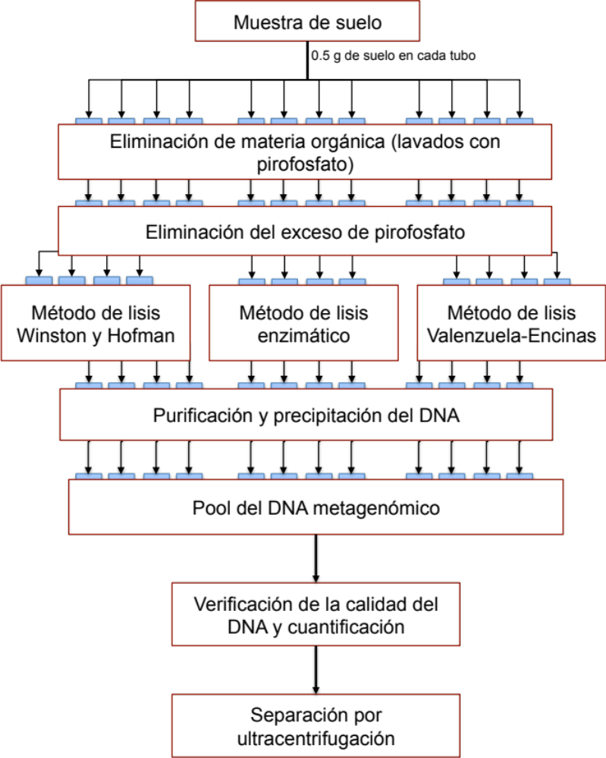

Figura 1. Diagrama de flujo para el análisis de comunidades microbianas en muestras de suelo

Métodos para extracción de DNA

- Pesar 0.5 g de suelo en un tubo Falcon® de 15 ml .

A. Eliminación de la materia orgánica.

- Adicionar 2 ml de pirofosfato 0.15 M al tubo y agitar en vortex hasta resuspender perfectamente.

- Dependiendo de la disponibilidad de las centrífugas, se puede centrifugar a:
  - 4000 rpm por 10 minutos
  - 7000 rpm por 7 min
  - 10,000 rpm por 5 min

Eliminar sobrenadante. Repetir los pasos 2 y 3 hasta que el sobrenadante sea transparente.

Nota: Si en el primer lavado el sobrenadante no es negro, tu pirofosfato está mal preparado.

B. Eliminación del exceso de pirofosfato.

- Adicionar 2 ml de buffer de fosfatos pH 8 y agitar en vortex hasta resuspender.

- Centrifugar (ver indicaciones en paso 3) y eliminar el sobrenadante. Repetir el lavado 4 veces.

Nota: En caso que el sobrenadante esté turbio repetir este paso hasta eliminar la turbidez y obtener un sobrenadante claro.

C. Lisis de las células del suelo.
C.1. Método modificado de Valenzuela-Encinas et al. (2008).

- Agregar 500 µl de solución lisis I resuspender en vortex y agregar 500 µl de solución lisis II y un volumen de arena estéril en cada una de las muestras lavadas.

- Agitar los tubos en vortex a la velocidad máxima durante 15 min. Utilizar cinta “canela” para sujetar los tubos.

- Incubar las muestras 20-30 min a -70°C. Usar hielo seco (asegurarse cubrir muy bien todos los tubos), o bien, incubar en el Revco.

Nota: Precalentar a 70°C el agua en termobaño para el paso siguiente.

- Introducir las muestras al termobaño a 70°C durante 20-30 min. Para que el choque térmico sea eficiente se deben pasar del hielo seco al baño ¡inmediatamente!.

- Centrifugar (ver indicaciones del paso 3 sección A) y pasar el sobrenadante a un tubo eppendorf ® nuevo de 1.5 ml

C.2. Método de lisis enzimática.

- Al suelo lavado adicionar 1 ml de buffer para lisozima y 80 µl de lisozima 10 mg/ml. Incubar 1 h a 37°C.

- Adicionar 1 ml de SDS 10% y 0.5 g de arena estéril. Agitar en vortex durante 15 min.

- Centrifugar (ver indicaciones del paso 3 sección A) y transferir la fase acuosa a un tubo eppendorf ® nuevo de 1.5 ml.

C.3. Método modificado de Hoffman y Winston (1987).

- Agregar 700 µl de solución lisis de Winston, un volumen de arena estéril y resuspender el suelo agitando en vortex.

- Agitar los tubos en vortex a la velocidad máxima durante 15 min. Utilizar cinta “canela” para sujetar los tubos.

D. Eliminación de proteínas y purificación del DNA

- Agregar 1/5 del volumen de EDTA 0.5 M pH 8 y del volumen final, 1/10 de volumen de acetato de potasio 5 M pH 5.

- Incubar 30 min a 4ºC.

- Centrifugar a 13,000 rpm a 4ºC por 10 min. Transferir sobrenadante (que contiene el DNA) a un tubo nuevo.

- Hacer extracción con 400 µl de la solución cloroformo:alcohol-isoamílico 24:1, agitar en vortex a la máxima velocidad.

- Centrifugar 13,000 rpm 10 min a Tº ambiente. Transferir la fase acuosa a un tubo nuevo.

Nota: La fase acuosa es la capa superior. Por ningún motivo pasar la fase orgánica o las proteínas, se puede usar micropipeta de 200 µL para mejor control. Si te llegas a traer fase orgánica, regresar y volver a centrifugar.

- Repetir los pasos 4 y 5.

- Precipitar el DNA de la fase acuosa de la segunda extracción con cloroformo agregando un volumen PEG al 13 % y agitar en vortex.

- Incubar a -20°C toda la noche.

- Centrifugar a 13,000 rpm a 4°C por 10 min, eliminar sobrenadante por decantación ¡cuidado de no eliminar la pastilla de DNA!

- Lavar la pastilla con 500 µl de etanol 70% frío. Centrifugar a 13,000 rpm a 4°C por 10 minutos, eliminar sobrenadante por decantación ¡cuidado de no eliminar la pastilla de DNA!

- Dar un “spin” en la microcentrífuga para bajar el etanol de las paredes del tubo y con una micropipeta de 200 µl quitar el exceso de etanol.

- Dejar secar la pastilla (aprox. 10 min) y resuspender en 50 µl de agua estéril.

E. Confirmación de la calidad del DNA

1. Verificar la calidad del DNA mediante electroforesis con 3 µl de muestra y 1 µl de buffer de carga en un gel de agarosa al 0.8% en TAE 1×.

2. Leer la absorbancia a 260 y 280 nm. Una relación A₂₆₀/A₂₈₀>1.8 se considera aceptable.

F. Pool y cuantificación de ácidos nucleicos en el Nanoespectrofluorometro

- Completadas las extracciones de DNA por los tres métodos y a partir de 6 g se suelo (4 extracciones de 0.5 g por tres métodos), mezclar el volumen de todas las extracciones en un tubo eppendorf.

- Hacer una dilución 1:200 en buffer TE 1× (1 µl de DNA + 20 µl TE 10× + 179 µl de agua estéril), mezclar perfectamente en vortex.

- En una placa de Elisa libre de ácido nucleicos mezclar 2 µl de PicoGreen® 1× y 2 µl de la dilución del DNA.

Nota: El PicoGreen es fotosensible, protegerlo siempre de la luz. Mantener la placa de Elisa con las mezclas en hielo, 4 µl se evaporan rápidamente.

- Leer en el Nanoespectrofluorómetro utilizando el método para PicoGreen® microgotas de 1-2 µl por duplicado.

Nota: Preguntar a Yendi o Selene para el uso del Nanoespectrofluorómetro.
Apéndice 1: Preparación de materiales y equipos

- Esterilizar por calor húmedo a 15 lb, 115ºC, 15 min el siguiente material:
  - Tubos eppendorf de 1.5 ml
  - Microtubos con rosca de 2 ml ó tubos falcon de 15 ml (¡reusar!)
  - Puntas amarillas de 200 µl, y puntas azules de 1000 µl
  - Arena de mar (previamente tratada con ácido sulfúrico concentrado para eliminar la materia orgánica).
- Precalentar el termobaño a 70 °C.

Apéndice 2: Soluciones para extracción de DNA y de uso frecuente en biología molecular

- Solución de pirofosfato de sodio 0.15 M (para 250 ml)
Pesar 16.72 g de Na₄P₂O₇•10 H₂O y adicionar en 200 ml de agua destilada hasta disolver, aforar a 250 ml.
Esterilizar por calor húmedo a 15 lb, 115ºC, 15 min. Almacenar a temperatura ambiente.

- Solución buffer de fosfato de sodio 0.15 M pH 8 (para 250 ml)
Pesar 5.17 g de NaH₂PO₄ y disolver en 200 ml de agua destilada, después ajustar el pH a 8 y aforar a 250 ml.
Esterilizar por calor húmedo a 15 lb, 115ºC, 15 min. Almacenar a temperatura ambiente. Esta solución tiene una caducidad de 2 semanas aproximadamente.

- EDTA 0.5 M pH 8 (para preparar 1000 ml)
Pesar 186.1 de EDTA•2H₂O sal disódica y adicionar a 800 ml de agua destilada. Agitar vigorosamente con una barra magnética. Ajustar a pH 8 con NaOH (aproximadamente 20 g de perlas de NaOH <!>). El EDTA no se disuelve hasta que no está a pH 8. Aforar a 1 l con agua destilada.
Esterilizar por calor húmedo a 15 lb, 115ºC, 15 min. Almacenar a temperatura ambiente.

- Tris-HCl 1 M (para preparar 1000 ml)
Disolver 121.1 g de Trizma Base en 800 ml de agua destilada. Ajusta al pH deseado adicionando HCl concentrado <!>.
pH HCl
7.4 70 ml
7.6 60 ml
8.0 42 ml

Esperar a que la solución se enfríe a Tº ambiente antes de hacer el ajuste final del pH. Aforar a 1 l. Esterilizar por calor húmedo a 15 lb, 115ºC, 15 min. Almacenar a temperatura ambiente.

- Lisis I (NaCl 0.15M; EDTA 0.1 M) pH 8 (para preparar 250 ml)
Pesar 2.19 g de NaCl y agregar 50 ml de EDTA 0.5 M pH 8. Aforar a 250 ml.
Esterilizar por calor húmedo a 15 lb, 115ºC, 15 min. Almacenar a temperatura ambiente.

- Lisis II (NaCl 0.1 M; Tris-HCl 0.5 M pH 8; 12 % SDS) pH 8 ( para preparar 250 ml)
Medir 125 ml de Tris-HCl 1M pH 8 y pesar 1.46 g de NaCl y disolver.
Pesar 30 g de SDS (<!>) y disolver en la solución anterior, ajustar a pH 8 y aforar a 250 ml
Esterilizar por calor húmedo a 15 lb, 115ºC, 15 min. Almacenar a temperatura ambiente.

7. Solución de lisis de Winston y Hoffman
10 mM Tris-Cl pH8, 2% (v/v) Tritón X-100, 1% (w/v) SDS, 100 mM NaCl, 1 mM EDTA pH 8.0.
Esterilizar por filtración con una membrana de 0.22 µm. Almacenar a temperatura ambiente.

8. Buffer para Lisozima EDTA 0.25 M pH 8 (para preparar 200 ml)
Medir 100 ml de EDTA 0.5 M pH 8 y llevar a un volume de 200 ml.
Esterilizar por calor húmedo a 15 lb, 115ºC, 15 min. Almacenar a temperatura ambiente.

9. Lisozima 10 mg/ml (para preparar 10 ml)
Pesar 100 mg de Lisozima y disolver en Tris-Cl 10 mM pH 8.
Esterilizar por filtración con una membrana de 0.22 µm. Almacenar a 4ºC, aunque de preferencia preparar al momento. Asegurarse que la solución de Tris tenga pH 8 o la lisozima no funcionará eficientemente.

10. Solución de acetato de potasio 5 M (para preparar 100 ml)
Pesar 29.4 g de Acetato de potasio y disolver en 60 ml de agua destilada. Adicionar 11.5 ml de ácido acético glacial (<!>), y aforar a 100 ml con agua destilada. Almacenar a temperatura ambiente.

11. Solución PEG (Polietilénglicol) 13 % (P/V) en NaCl 1.6 M (para preparar 250 ml)
Adicionar 23.4 g de NaCl y disolver en 200 ml de H₂O destilada y después agregar 32.5 g de PEG y aforar a 250 ml con agua destilada.
Esterilizar por calor húmedo a 15 lb, 115ºC, 15 min. Almacenar a temperatura ambiente.

- Cloroformo:alcohol-isoamílico24:1 (para 100 ml)
Adicionar a 96 ml de cloroformo a 4 ml de alcohol isoamílico. Almacenar a temperatura ambiente.

- Solución buffer TAE 50 × (Tris-Acetato-EDTA) (para preparar 1000 ml)
Pesar 242 g de Tris-Base y disolver en 600 ml de agua desionizada.
Adicionar 100 ml de EDTA 0.5 M pH 8 y 57.1 ml de ácido acético glacial (<!>). Aforar a 1 l con agua desionizada.
Esterilizar por calor húmedo a 15 lb, 115ºC, 15 min. Almacenar a temperatura ambiente.

- Buffer TE × 10 (Tris 100 mM pH 8, 100 mM EDTA pH 8) (para preparar 50 ml)
Medir 5 ml de Tris 1 M pH 8 y 10 ml de EDTA 0.5 M pH 8. Aforar a 50 ml con agua desionizada.
Esterilizar por calor húmedo a 15 lb, 115ºC, 15 min. Almacenar a temperatura ambiente.

Referencias

Hofman CS, Winston F (1987) A ten-minute DNA preparation from yeast efficiently releases autonomous plasmids for transformation of Escherichia coli. Gene. 57:267-272.
Sambrook J, Rusell DW (2001) Molecular cloning: a laboratory manual. 3rd ed. (Cold Spring Harbor Laboratory Press, NY, eds).
Valenzuela-Encinas C, Neria-González I, Alcántara-Hernández RJ, Enríquez-Aragón JA, Estrada-Alvarado I, Hernández-Rodríguez C, Dendooven L, Marsch R (2009) Phylogenetic analysis of the archaeal community in an alkaline-saline soil of the former lake Texcoco (Mexico). Extremophiles. 12:247-254.

